# 简易文件资源管理器

实验背景

结合Node的文件系统操作，及前后端交互过程实现一个简易的文件资源管理器。实现基本的文件操作，理解前后端数据交互过程。理解服务端应用程序的作用与意义。

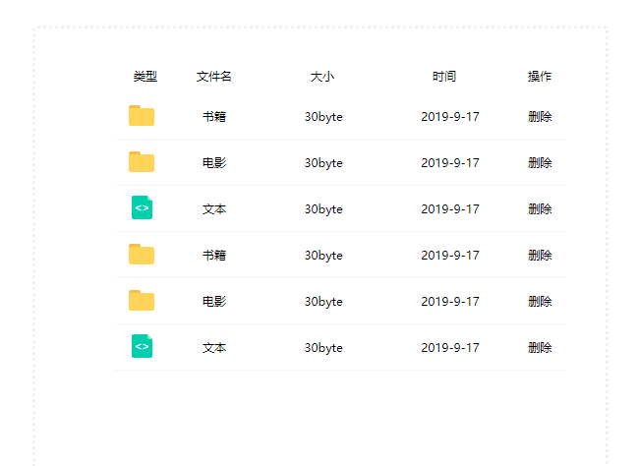

实验目的

掌握文件系统操作的常用方法，完成基本的文件操作过程。

实验步骤

1. 创建文件fileServer.js，使用Node创建服务器，并进行端口监听，在请求特定端口时，可以将静态页面响应到浏览器端。

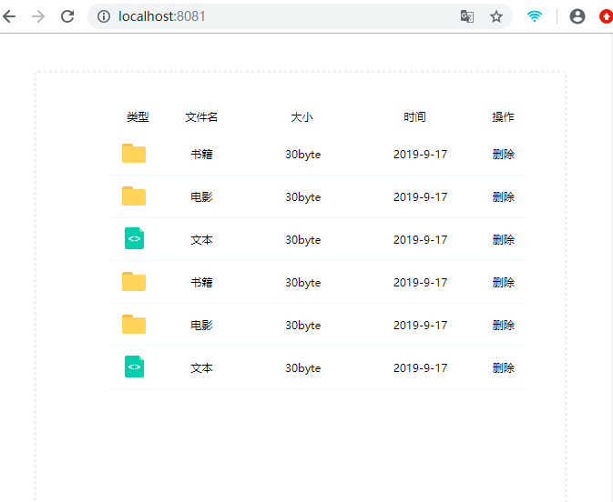

1. 将该页面中的列表变为动态数据，数据从后端来获得，数据获取采用jQuery的ajax方式来从后端获取数据，所以需要在该index.html页面中编写jQuery程序，向服务器端发起请求，请求地址为

<http://localhost:8081/getlist>

获取到数据后，动态拼接到页面中。

1. 服务端程序将文件及文件夹信息存储在数组中，结构如下所示

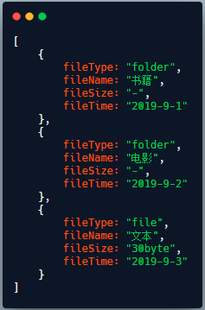

1. 点击相应超链接跳转情况，当点击删除链接时，向服务端发起请求删除该条数据，并在页面中提示删除成功。
2. 点击文件名时，若点击的是一个文件，则在页面上显示该文件的内容，若点击的是一个文件夹，则进行页面跳转并显示该文件夹内的文件列表。